**NAMA : MOHAMMAD NUR HOLIS**

**JURUSAN : INFORMATIKA**

**KELAS : KELAS D FLUTTER**

* Buat sebuah repository pada Github



* Buatlah branch pada repository yang terdiri dari:
  + Branch Master
  + Branch Development
  + Branch FeatureA
  + Branch FeatureB

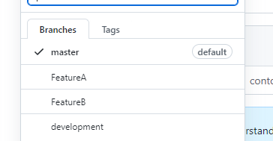

Gunakan command command git seperti push, pull, merge dan stash